**BỘ GIÁO DỤC VÀ ĐÀO TẠO**

**TRƯỜNG ĐẠI HỌC CÔNG NGHỆ TP.HỒ CHÍ MINH**

**BÁO CÁO ĐỒ ÁN MÔN HỌC**

**LẬP TRÌNH JAVA**

**ĐỀ TÀI**

**APP MOBILE QUẢN LÝ CHI TIÊU CHO THƯƠNG LÁI**

Sinh viên thực hiện: **Phạm Chí Nghị**

MSSV: 1811061162 Lớp: 18DTHC4

**Lý Vạn Triệu**

MSSV: 1811061223 Lớp: 18DTHC4

**Đặng Nguyễn Chí Hào**

MSSV: 1811061749 Lớp: 18DTHC4

TP.HCM, tháng 05 năm 2021

MỤC LỤC

LỜI NÓI ĐẦU 4

CHƯƠNG 1: HIỆN TRẠNG HỆ THỐNG VÀ YÊU CẦU 5

1.1. Hiện trạng của hệ thống 5

1.2. Yêu cầu đối với hệ thống mới 5

CHƯƠNG 2: THIẾT KẾ CHƯƠNG TRÌNH 6

2.1. Giao diện và chức năng: 6

2.1.0 Chức năng đăng nhập chương trình…………………………………………………………………….…..7

2.1.1. Chức năng quản lý hóa đơn: 8

2.1.2. Quản lý người thuê phòng 10

2.1.5. Quản lý sử dụng thiết bị 14

2.1.6. Cập nhật giá điện – nước 15

2.1.7. Báo cáo - thống kê 17

CHƯƠNG 3: MÔ HÌNH DỮ LIỆU TRONG HỆ THỐNG 20

3.1. Mô hình dữ liệu thực thể liên kết (ERD) 20

3.2. Mô hình dữ liệu vật lý (PDM) 20

3.3. Sơ đồ quan hệ trong SQL Server 21

Danh mục các ký hiệu, chữ viết tắt

Danh mục các bảng, hình vẽ, đồ thị

# LỜI NÓI ĐẦU

Hiện nay, sự phát triển của CNTT đã làm thay đổi mạnh mẽ diện mạo của nền kinh tế nước nhà. Tin học được áp dụng vào hầu hết các công việc quản lí, kinh doanh, du lịch….Ở Việt Nam ngành công nghệ thông tin đã và đang dần được ứng dụng trong tất cả các lĩnh vực của nền kinh tế góp phần thúc đẩy sự phát triển của xã hội.

Việc đưa công nghệ thông tin vào công tác quản lý làm giảm bớt sức lao động của con người, tiết kiệm được thời gian, độ chính xác cao và tiện lợi hơn rất nhiều so với việc quản lý thủ công trên giấy tờ như trước. Công nghệ thông tin giúp thu hẹp không gian lưu trữ, tránh được thất lạc dữ liệu, tự động hóa hệ thống, ghi chép sổ sách khoa học và cụ thể hóa các thông tin theo nhu cầu của con người.

Khi làm đồ án môn Lập trình Java chúng em quyết định chọn đề tài tạo ra “App Mobile dành cho thương lái” và sẽ thiết kế một hệ thống có thể giải quyết được các nhu cầu trên.

Còn nhiều hạn chế về thời gian, kiến thức, điều kiện làm việc, cũng như thử nghiệm thực tế, bài tập lớn của nhóm chúng em còn nhiều thiếu sót. Chúng em rất mong nhận được sự đóng góp ý kiến của thầy và các bạn để bài tập lớn của nhóm chúng em được hoàn thiện hơn và có thể ứng dụng vào thực tế.

Chúng em xin chân thành cảm ơn!

# CHƯƠNG 1: TỔNG QUAN

* 1. **Hiện trạng của hệ thống**
* Thông qua khảo sát thực tế, nhìn chung việc ghi chép sổ sách của các thương lái thủy hải sản khu vực phía Nam vẫn còn là sử dụng giấy thông thường. Nhưng bên cạnh đó vẫn còn nhiều công đoạn chiếm nhiều thời gian do thao tác thủ công. Nguy cơ sai sót khi nhập sổ sách, khi thống kê báo cáo, và việc lưu trữ thông tin chủ yếu trên giấy tờ vì thế khó khăn trong việc bảo quản và lưu trữ.
  1. **Yêu cầu đối với ứng dụng**
* Ứng dụng sẽ phải phù hợp, dễ hiểu, dễ sử dụng cho ngưởi sử dụng:
* Ứng dụng sẽ lưu trữ các thông tin của người mà thương lái đi mua vào hoặc bán ra.
* Hỗ trợ thương lái ghi chép lại thông tin của từng đợt mua bán, sau mỗi đợt cân sẽ ghi lại số kg của loại sản sản đó và tính ra số lượng hay thành tiền của loại hải sản đó trong lần đi mua đó, báo cáo doanh thu.
* Theo dõi được chính xác các thông tin hóa đơn thanh toán khi có cập nhật giá mới.

**1.3. Đối tượng sử dụng.**

**-** Ứng dụng hướng đến đối tượng: Thương lái Thủy hải sản là chính.

1. **THIẾT KẾ CHƯƠNG TRÌNH**

**Giao diện và chức năng:**

* Các chức năng chính:
  + Nhập xuất khoản thu mua vào.
  + Nhập xuất khoản bán ra.
  + Tính toán số lượng, tổng giá hàng hóa sau mỗi lần mua-bán.
  + Quản lý thông tin người mua-bán(tìm kiếm).
  + Thống kê.
  + Thay đổi giao diện để cá nhân hóa người dùng.
  + Thêm, xóa, sửa công việc thông qua 1 trang lịch.
  + Đánh dấu công việc quang trọng.

**1.Màn hình trang chủ**

- Màn hình trang chủ có thanh menu gồm 5 chức năng thao tác chính, danh mục các tầng/phòng và thông tin cơ bản của mỗi phòng.

- Người dùng click vào từng phòng thông tin cở bản sẽ hiện phía bên phải.

* **Quản lý khách trọ có 4 chức năng:**
  + Chức năng **xem** thông tin thành viên khu trọ.
  + Chức năng **thêm** thông tin thành viên khu trọ.
  + Chức năng **xóa** thông tin thành viên khu trọ.
  + Chức năng **sửa** thông tin thành viên khu trọ.
* Chức năng **xem(danh sách).**
  + Người dùng click vào **danh sách** sẽ hiện ra 1 form danh sách thông tin các thành viên trong toàn bộ khu trọ.(không được phép thêm, xóa, sửa gì trên bảng danh sách này)
  + Người dùng có thể xuất thành 1 file Excel.

* Chức năng thêm thông tin thành viên.
  + **Graphical user interface

    Description automatically generated**Người dùng click vào **thêm** -> chọn phòng muốn thêm -> hiện form thêm khách trọ để nhệp liệu.
  + Mã khách là kiểu char tối đa 5 kí tự,2 kí tự đầu là kiểu chữ 3 kí tự sau là số(vd: kh102), chỉ được nhập tối đa 5 kí tự, nhập nhiều hơn không nhập được, nhập sai dữ liệu sẽ báo lỗi.
  + Họ tên là kiểu chữ tối đa 30 kí tự, tự động viết hoa chữ cái đầu cảu mỗi từ, nhập sai dữ liệu sẽ báo lỗi sai dữ liệu.
  + Ngày sinh là kiểu date được format theo đúng định dạng ngày tháng năm.
  + Giới tính set mặc định là nam, tick chọn nam hoặc nữ.
  + SDT là kiểu số, set tối đa là 10 kí tự, nhập sai dữ liệu báo lỗi.
  + CMND là kiểu số tối đa 9 kí tự, nhập sai dữ liệu báo lỗi.

**Xóa sửa làm y trang vậy**

* **Quản lý thiết bị có 4 chức năng:**
  + **Làm y như ql khách**
* **Quản lý hệ thống có 4 chức năng:**
  + Đổi mật khẩu.
  + Cập nhật(giá điện, giá nước, tiền phòng, tiền wifi).
  + Sao lưu dữ liệu.
  + Phục hồi dữ liệu.

**Mấy cái hình lỗi dưới khỏi sửa, vậy ok rồi.**

* + Các lỗi thường gặp khi cập nhật
    - 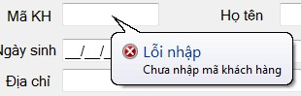Bỏ trống hoặc trùng mã khách hàng

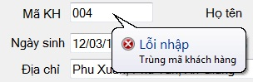

* + - Ngày không hợp lệ

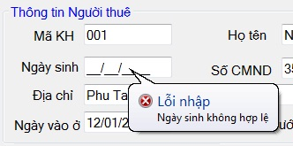

* Chức năng cập nhật :
  + Sửa thông tin Phòng
  + Xóa phòng
  + Các lỗi thường gặp
    - 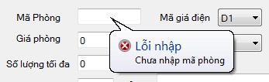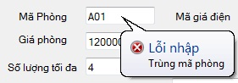Bỏ trống hoặc trùng mã đã có
    - Điền số và ký tự

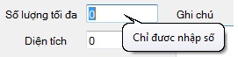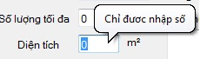

**Quản lý thiết bị**

**Cập nhật**

* Cập nhật giá điện:
* Cập nhật giá nước:

**Thống kê**

* Báo cáo doanh thu:
  + - Chọn khoảng thời gia xem bao cáo
    - Nhấn nút xem, báo cáo sẽ hiển thị
* In danh sách người thuê phòng:
  + In tất cả khách hàng: in tất cả thông tin những người đã từng thuê phòng, kể cả người không còn thuê

**Hợp đồng**

- Hiện lên thông tin bản hợp đồng.

1. **CHƯƠNG : MÔ HÌNH DỮ LIỆU TRONG HỆ THỐNG**

**Mô hình dữ liệu thực thể liên kết (ERD)**

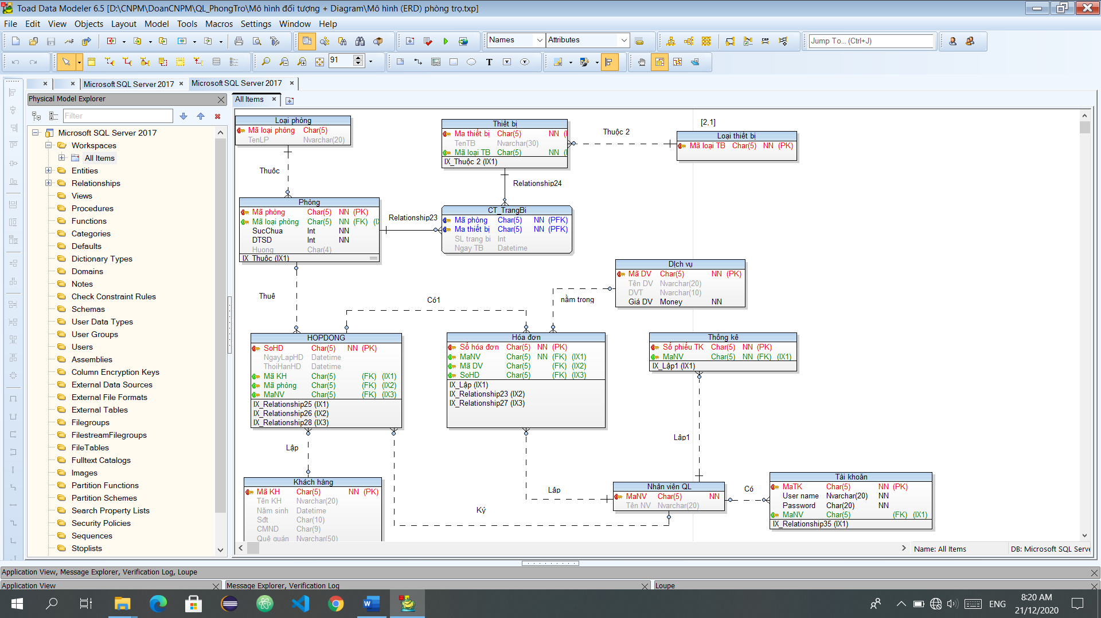

**Mô hình use case diagram**

**Sơ đồ quan hệ trong SQL Server**

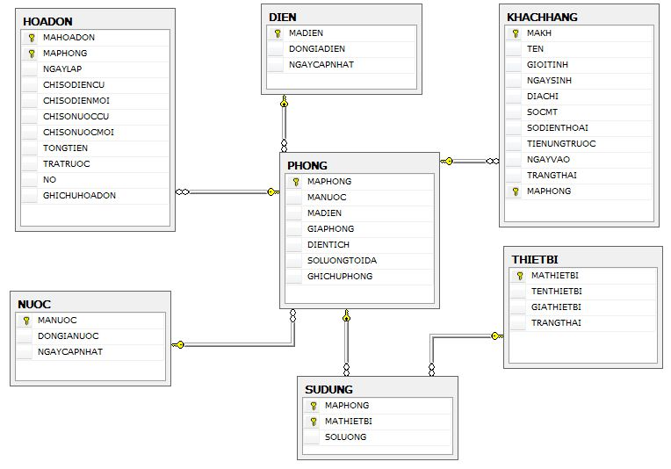

------------------------------------ HẾT-----------------------------------------